Белоусова Ася Дмитриевна
Паньшина Надежда Николаевна
воспитатель МАДОУ «Детский сад № 48»
Полифункциональное дидактическое пособие
по развитию речи «Грамотейка»
Пособие «Грамотейка» полностью соответствует данным требованиям:
- сочетает в себе более 28 игр (только по развитию речи);
- переносное, есть возможность трансформировать его по собственному усмотрению (каждое полотно может использоваться как отдельно, так и в целом);
- может быть использовано в разных образовательных областях;
- можно использовать несколько вариантов игр на каждом полотне, каждый набор картинок может использоваться в нескольких играх;
- одновременно с пособием могут играть несколько детей;
- безопасно в использовании;
- можно использовать для детей от 3 до 7 лет.
Пособие «Грамотейка» состоит из трех двусторонних полотен.
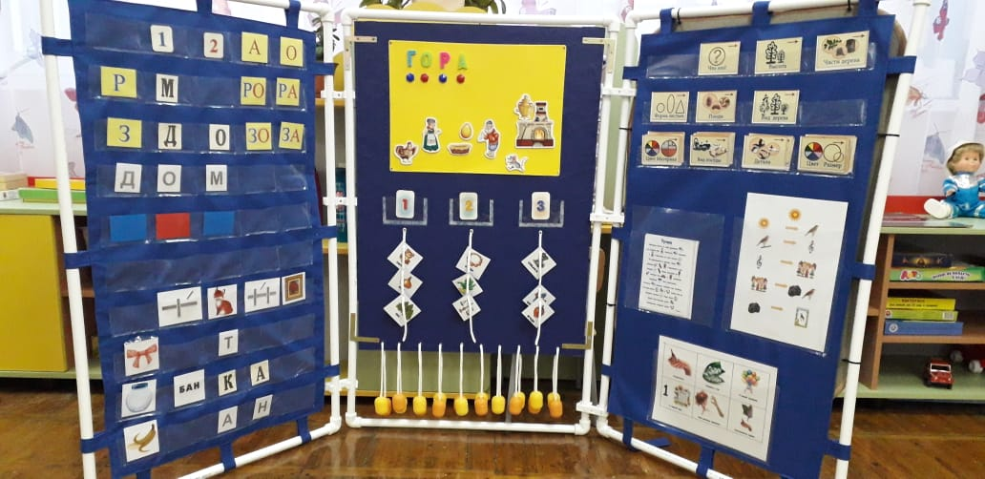 | 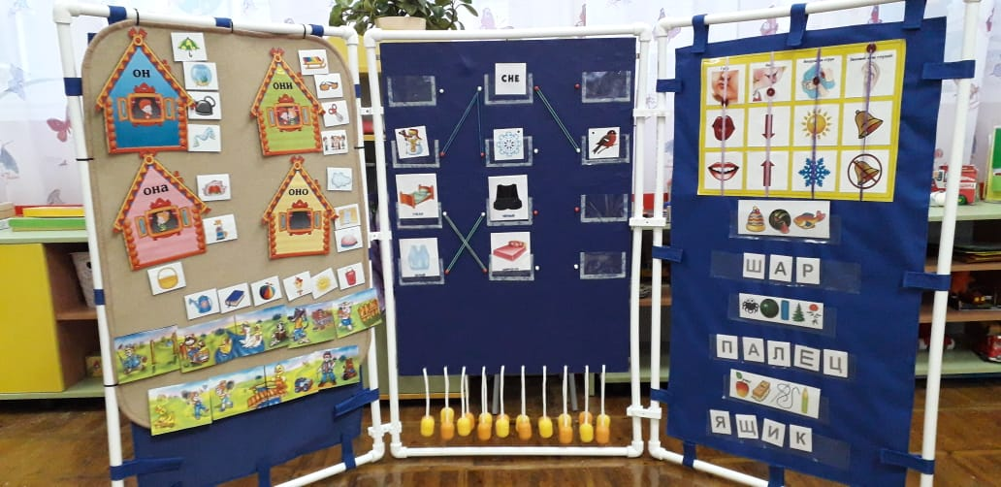

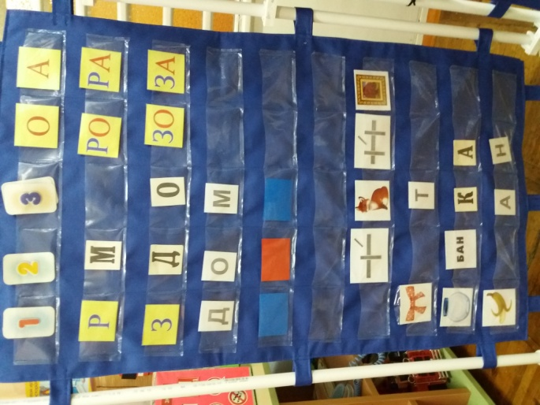
I Полотно.
Цели: развитие зрительного, слухового внимания, развитие фонематического слуха, развитие пространственной ориентировки на плоскости, развитие связной речи, развитие умения составлять слова из заданных букв, слогов, развитие умения делить слова на слоги, закрепление умения детей определять место звука в слове, производить фонематический анализ и синтез слова, развивать слуховую и зрительную память, а также зрительное восприятие.
По горизонтали в верхнем ряду – буквы, по вертикали в крайнем левом – цифры («Фонетические шахматы»).
1. Какая буква живет в квадрате.
Например, взрослый называет: "А 3". А затем спрашивает: "Какая буква живет в этом квадратике?". Дети должны ответить: «М». И так далее.
2. Какая буква живет в моем квадрате? Найди такую же.
Взрослый называет квадрат, например: А 7. Ребенок говорит, какая буква в этом квадрате живет, находит среди карточек такую же и ставит её внизу на линеечку.
3. Какое слово я задумала? Сколько в нем слогов?
Взрослый называет ходы, например: Б1 - Б5 - Д7 (ухо), предлагает ребенку найти карточки с соответствующими буквами и внизу составить слово.
Далее можно провести звуковой анализ данного слова
По горизонтали в верхнем ряду – буквы, по вертикали в крайнем левом – буквы.
1. Какой слог живет в квадрате.
Например, взрослый называет: "Р О". А затем спрашивает: " Какой слог живет в квадратике?". Дети должны найти соответствующий слог и поместить его в кармашек на пересечении. И так далее.
Пустое поле
1. Составь слово.
Например, взрослый выставляет картинку с изображением какого либо предмета, ребенок составляет слово из букв, либо из слогов.
2. Рассыпанные буквы (слоги).
На полотне в произвольном порядке расставлены буквы (слоги), необходимо из них составить слова.
3. Угадай слово.
На полотно выставляется схема, показывающая сколько слогов в слове, надо найти соответствующую картинку и поставить рядом.
4. Волшебные картинки.
Ребенку предлагают собрать какое–нибудь слово, например, «слон». Обращают внимание на первые звуки слов – названий предметов. Ребенок сначала находит картинку, на которой изображен предмет, чье название начинается со звука [с]. Затем ищет картинку, в названии которой первый звук - [л], [о], [н].
5. Закончи слово.
На полотно выставляется начало слова, надо выставить все варианты конца этого слова.
6. Зашифрованная азбука.
Воспитатель выбирает несколько наиболее часто встречающихся в словах букв алфавита, каждой из них присваивает свой номерной знак. Например:
А О К Т С И Н Л Д М
1 2 3 4 5 6 7 8 9 10
Педагог показывает ребенку, как можно записывать слова, заменяя цифрами: 9 2 10 (дом). Предложить ребенку поиграть в «разведчиков».
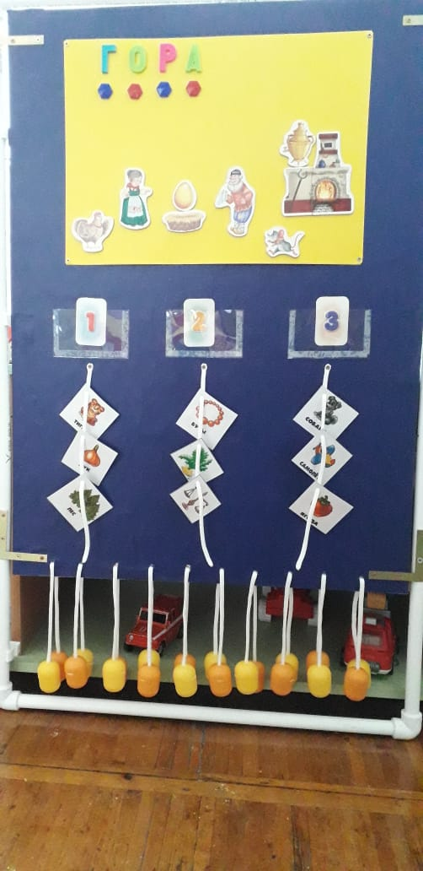
II Полотно.
Цели: развитие связной речи, развитие умения составлять слова из заданных букв
умения делить слова на слоги, закрепление умения детей определять место звука в слове, производить фонематический анализ и синтез слова, развивать слуховую и зрительную память, а также зрительное восприятие
1. Магнитная доска.
Может использоваться для игры с магнитными буквами, для магнитного театра.
2. Теремок.
Материал: магнитный домик и магнитные герои теремка (Мышь, Лягушка, Волк, Комар, Медведь) и карточки с изображением животных (муха, лиса, ворона).
Выбираются герои теремка. Воспитатель, чтобы представить героев теремка, сам стучится в теремок: «Тук-тук, кто в теремочке живёт, кто в невысоком живёт?». Герои ему отвечают: «Я — Мышка-норушка, Я — Лягушка-квакушка, Я — Зайчик - побегайчик, Я — Волчишко — серый бочишко, Я — Комар-пискун, Я — Медведь - баюн». Потом остальные дети берут картинки с изображением животных и просятся в теремок со словами: «Тук-тук, теремок, это я, твой дружок, Лиса», показывая картинку героям теремка. Если первый звук в названиях совпадает, то герой приглашает: «Заходи в теремок, это Лягушка — твой дружок».
3. Посели в домик.
Воспитатель предлагает поселить каждого гостя в домик. При этом обращает внимание детей, что на каждом домике своя цифра. Чтобы определить, какому гостю какой домик, дети должны определить, сколько слогов в названии гостя. Если в слове один слог, то гостя селим в домик с цифрой 1. (на шнурок нанизываем картинку соответствующую 1 слогу). Если два слога, то гостя селим в домик с цифрой 2.
4. Чей домик?
Материалы: «Домик» с буквой, разные предметы
Ход: предлагается ребенку найти предмет у которого первый звук соответствует букве на домике и поселить его в этот домик.
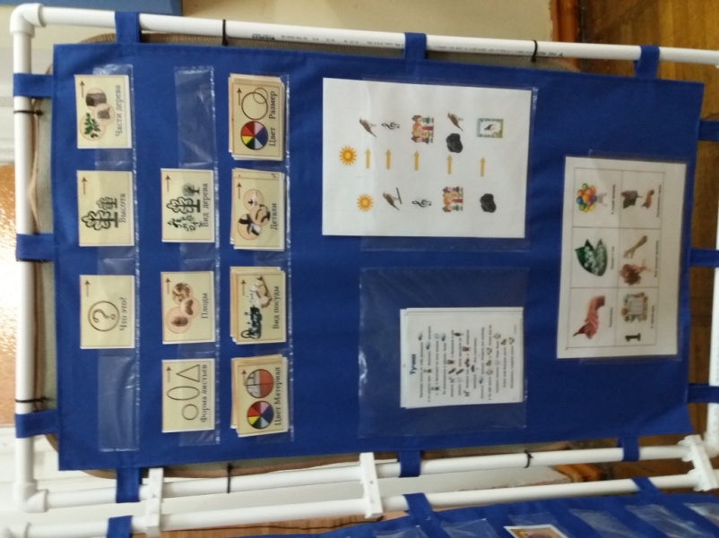
III Полотно.
Цели: способствовать развитию связной речи, расширять и обогащать словарный запас детей, формировать умение преобразовывать абстрактные символы в образы (перекодировка информации), совершенствовать способность детей согласовывать прилагательные с существительными в роде, числе, падеже, способствовать формированию развития у детей восприятия, воспроизведения, умения использования средств технологии.
Мнемотаблицы.
Составление описаний предметов, растений, животных и т.д.
Составление рассказов цепной структуры, пересказ рассказов с картинками.
Заучивание стихов с опорой на схему.
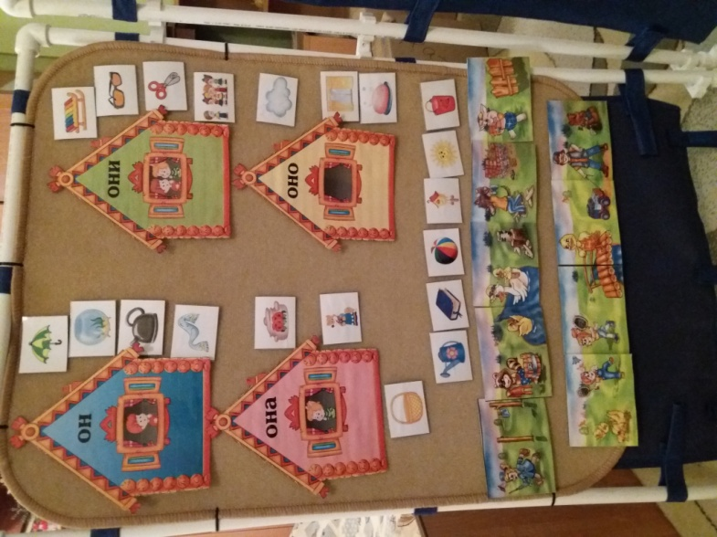
IV Полотно.
Представлено в виде коврогрофа.
Цели: упражнение в определении рода слов-предметов, способствовать развитию связной речи, расширять и обогащать словарный запас детей
1. Домики.
Ход: воспитатель объясняет детям, что в первом домике живут слова, про которые можно сказать «он мой», во втором - «она моя», в третьем - «оно мое», в четвертом - «они мои». Нужно «расселить» слова (картинки) по домикам. Ребята берут картинку и определяют в соответствующий домик.
2. Рассказ по картинке.
Дайте ребенку возможность внимательно рассмотреть картинку и попросите рассказать изображенную на ней историю. Это упражнение следует повторять как можно чаще, используя любые рисунки, которые интересны ребенку.
3. Театр на ковролине.
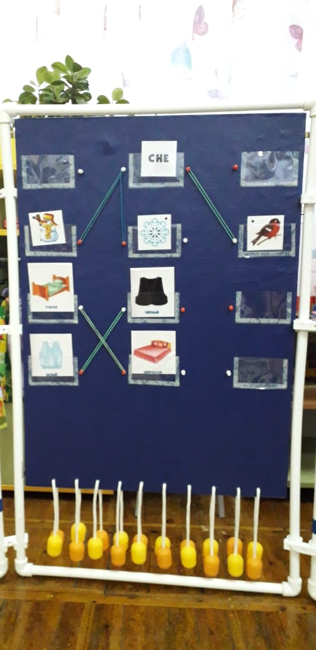
V Полотно.
Цели: закрепление в представлении и словаре ребёнка противоположных признаков предметов или слов-антонимов, развитие логического мышления, расширение словаря, закрепление падежных окончаний
1. Придумай новое слово.
Педагог расставляет на игровом поле пары слов, которые отличаются на 1 звук, ребенку необходимо найти пару и соединить между собой резинкой. Например: дом - дым".
2. Строим дорожку.
Педагог расставляет на игровом поле картинки, ребенок должен построить цепочку из слов (протянуть резинки) таким образом, чтобы следующее слово начиналось с последнего звука предыдущего слова.
3. Горячий – холодный.
В кармашки в 2 ряда вставляются картинки, дети должны соединить между собой картинки, противоположные по значению.
4. Ассоциации.
В кармашки в 2 ряда вставляются картинки, дети должны соединить между собой картинки, связанные одной темой. Например, «веник» - «совок».
5. Кто кем был?
На полотно в 1 ряд выставляются картинки «Кто», а во второй ряд «Кем были», надо найти соответствующую пару, и соединить резинкой.
Например, цыплёнок – яйцо; хлеб – мука.
6. Продолжи слово.
В кармашек выставляется первый слог слова, дети должны подобрать изображения, названия которых начинаются на заданный слог.
7. Пословицы и поговорки.
В кармашки в 2 ряда вставляются картинки – пословица разделена на 2 части, дети должны соединить между собой начало и конец.
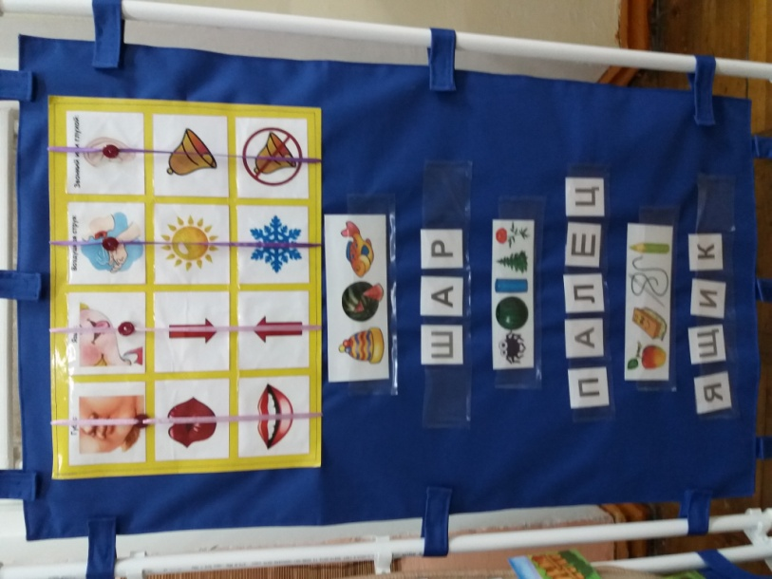
VI Полотно.
Цели: учить детей давать артикуляционно-акустическую характеристику звука, Закрепление правильного произношения звуков, закрепление навыков чтения, звуко-буквенный анализ слова, развитие внимания, памяти, логического мышления, фонематический слух, закреплять умение выделять первый звук в слове, развитие умения различать гласные и согласные звуки, называть количество звуков в слове.
1. Ребусы.
Составление слов по первым буквам картинок. Каждую картинку называем, выделяем, с какой буквы начинается название, и собираем из этих букв слово, ставя их по порядку слева направо.
2. Подбери слово.
На полотно выставляем квадраты синего, красного, зеленого цвета, под ним просим ребенка выложить слово, которое будет соответствовать схеме.
3. Схема характеристики звука.
Ребенок дает артикуляционно-акустическую характеристику с опорой на схему.

